第1章 常用电子仪器仪表的使用
1.5.6 用数字示波器测量信号
本册目录
1.5.6 用数字示波器测量信号 2
1、刻度测量：“数格子” 2
2、自动测量：Measure，具体呈现取决于示波器功能 5
3、光标测量：Cursor，横向X，纵向Y，具体呈现视示波器而定 6

原书第63页

1.5.6 用数字示波器测量信号
当自检完成后，示波器开始测量待测信号，测量的标准是什么？怎么读数？怎么观察波形呢？
要求：
（1）信号波形显示相对屏幕大小正常。通常波形显示高度不小于2大格，也不能超出屏幕。水平方向则不少于2个周期，也不能密集成片。
（2）示波器垂直通道设置正确。按欲测波形基本性质正确设定耦合（通常直流耦合）、反相（通常关闭）、探头比×1（看实际探头）
（3）波形稳定、实时显示。
调节触发源、触发电平
数字示波器对信号参数有三种测量操作方法：刻度测量、自动测量、光标测量

1、刻度测量：“数格子”
确定0点，然后DIV大格数目×灵敏度（垂直/水平）。
简便快捷，精度够一般学习实验。
传统但仍然有效，对任何古老/高级/未来示波器都适用。

原书第64页

（1）测电压
适当调节并读出垂直灵敏度旋钮刻度槽所对应的位置Y（volts/div）
读出观测电压点距离基线的格数，记为Hy(div)，观测点电压可确定为：
$$V=±H_{y} (div) × Y (volts/div)$$
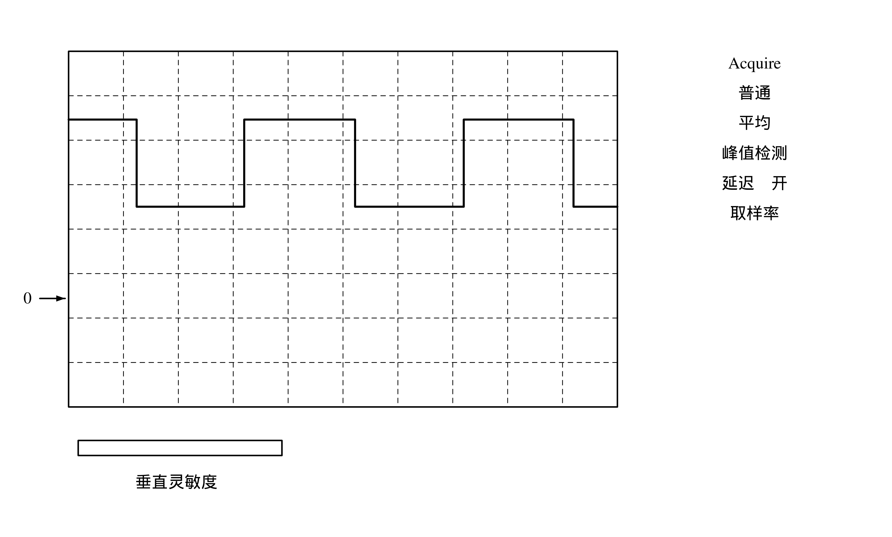

（2）测周期/频率
适当调节并读出水平时间因数旋钮刻度槽所对应的位置X(time/div)，读信号一个周期在荧光屏上所占的格数，记为Hx(div)，周期为
$$T=H_{x} (div) × X (sec/div)$$
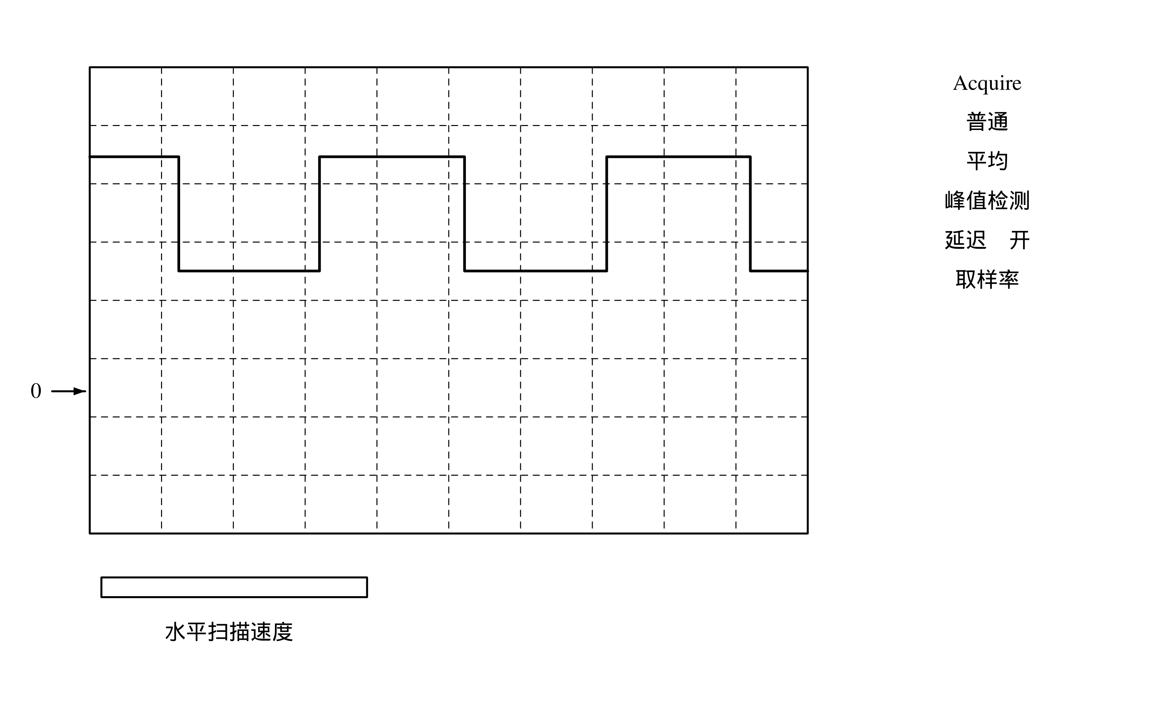

例：含有直流分量周期正弦电压的定量测试

方法1
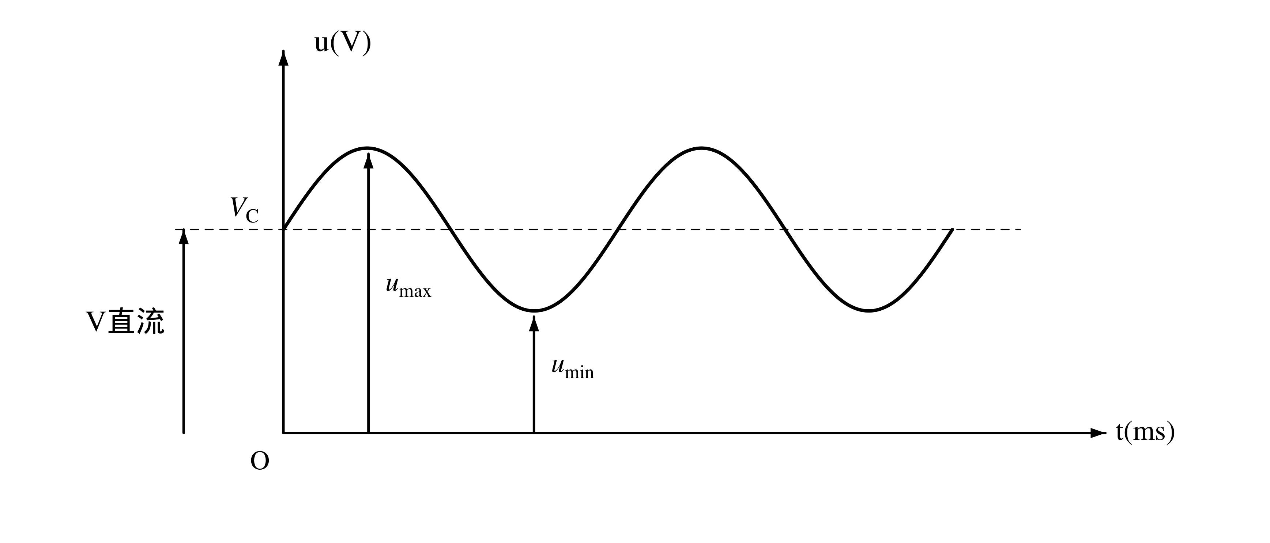
$$V_{C}=\frac{u_{max}+u_{min}}{2}$$
通过波形左侧的水平基线指示箭头判断0V的位置，信号的直流偏置$offset=\frac{V_{max}+V_{min}}{2}$，其中$V_{max}$、$V_{min}$通过“数格子”得到。

方法2

原书第65页
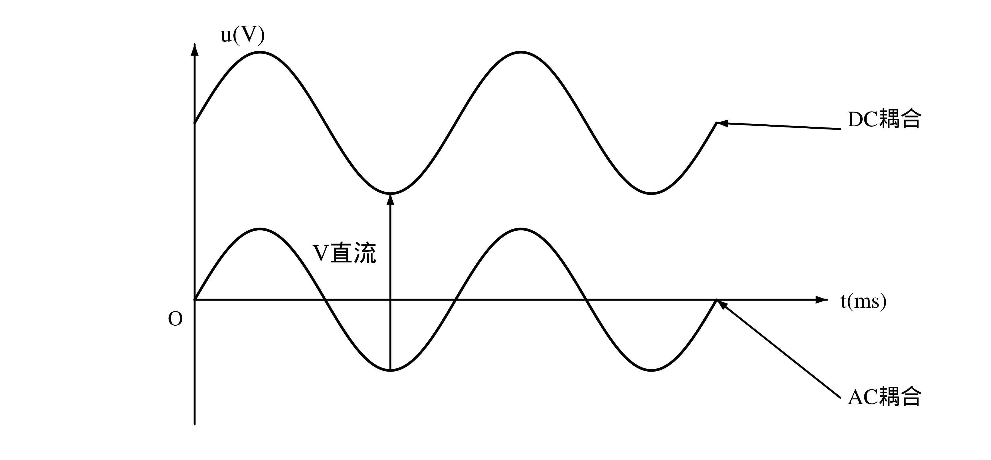
通过波形左侧的水平基线指示箭头判断0V的位置，或者通过接地耦合判断0V的位置。通过DC耦合找到信号最低点，通过AC耦合找到交流分量最低点，两者之差“数格子”即为信号的直流分量。

2、自动测量：Measure，具体呈现取决于示波器功能
按下自动测量功能按钮“Measure”后，示波器上会显示自动测量出的峰峰值、频率、周期等读数。注意此处“峰峰值”的具体含义，不同厂家定义不同，需要自行数格子判断，不要以一概全。
同时也要注意测量的信源是CH1还是CH2，通常会用不同颜色显示。
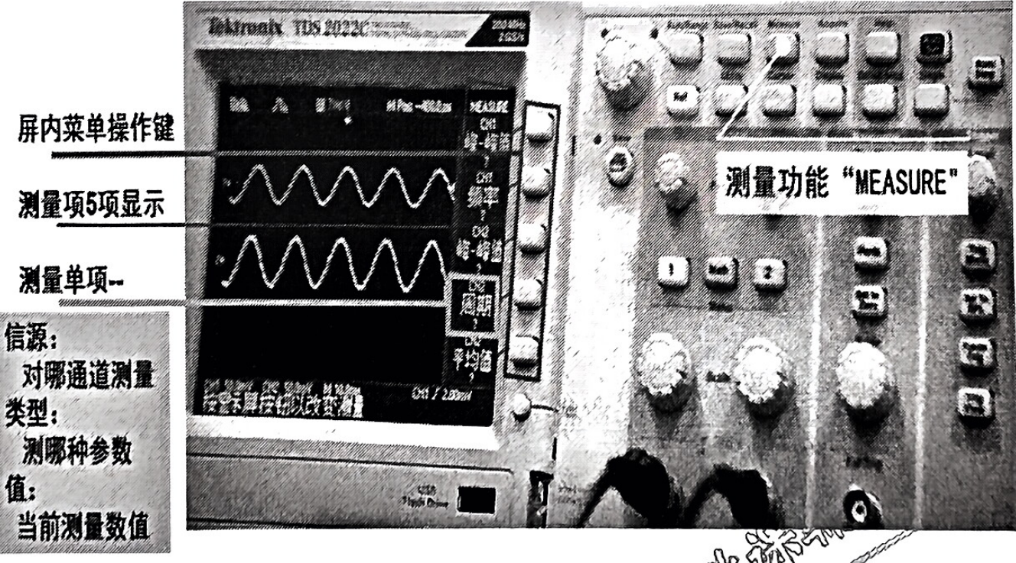
原图标注：屏内菜单操作键；测量项5项显示；测量单项；信源：对哪通道测量；类型：测哪种参数；值：当前测量数值；测量功能“MEASURE”。
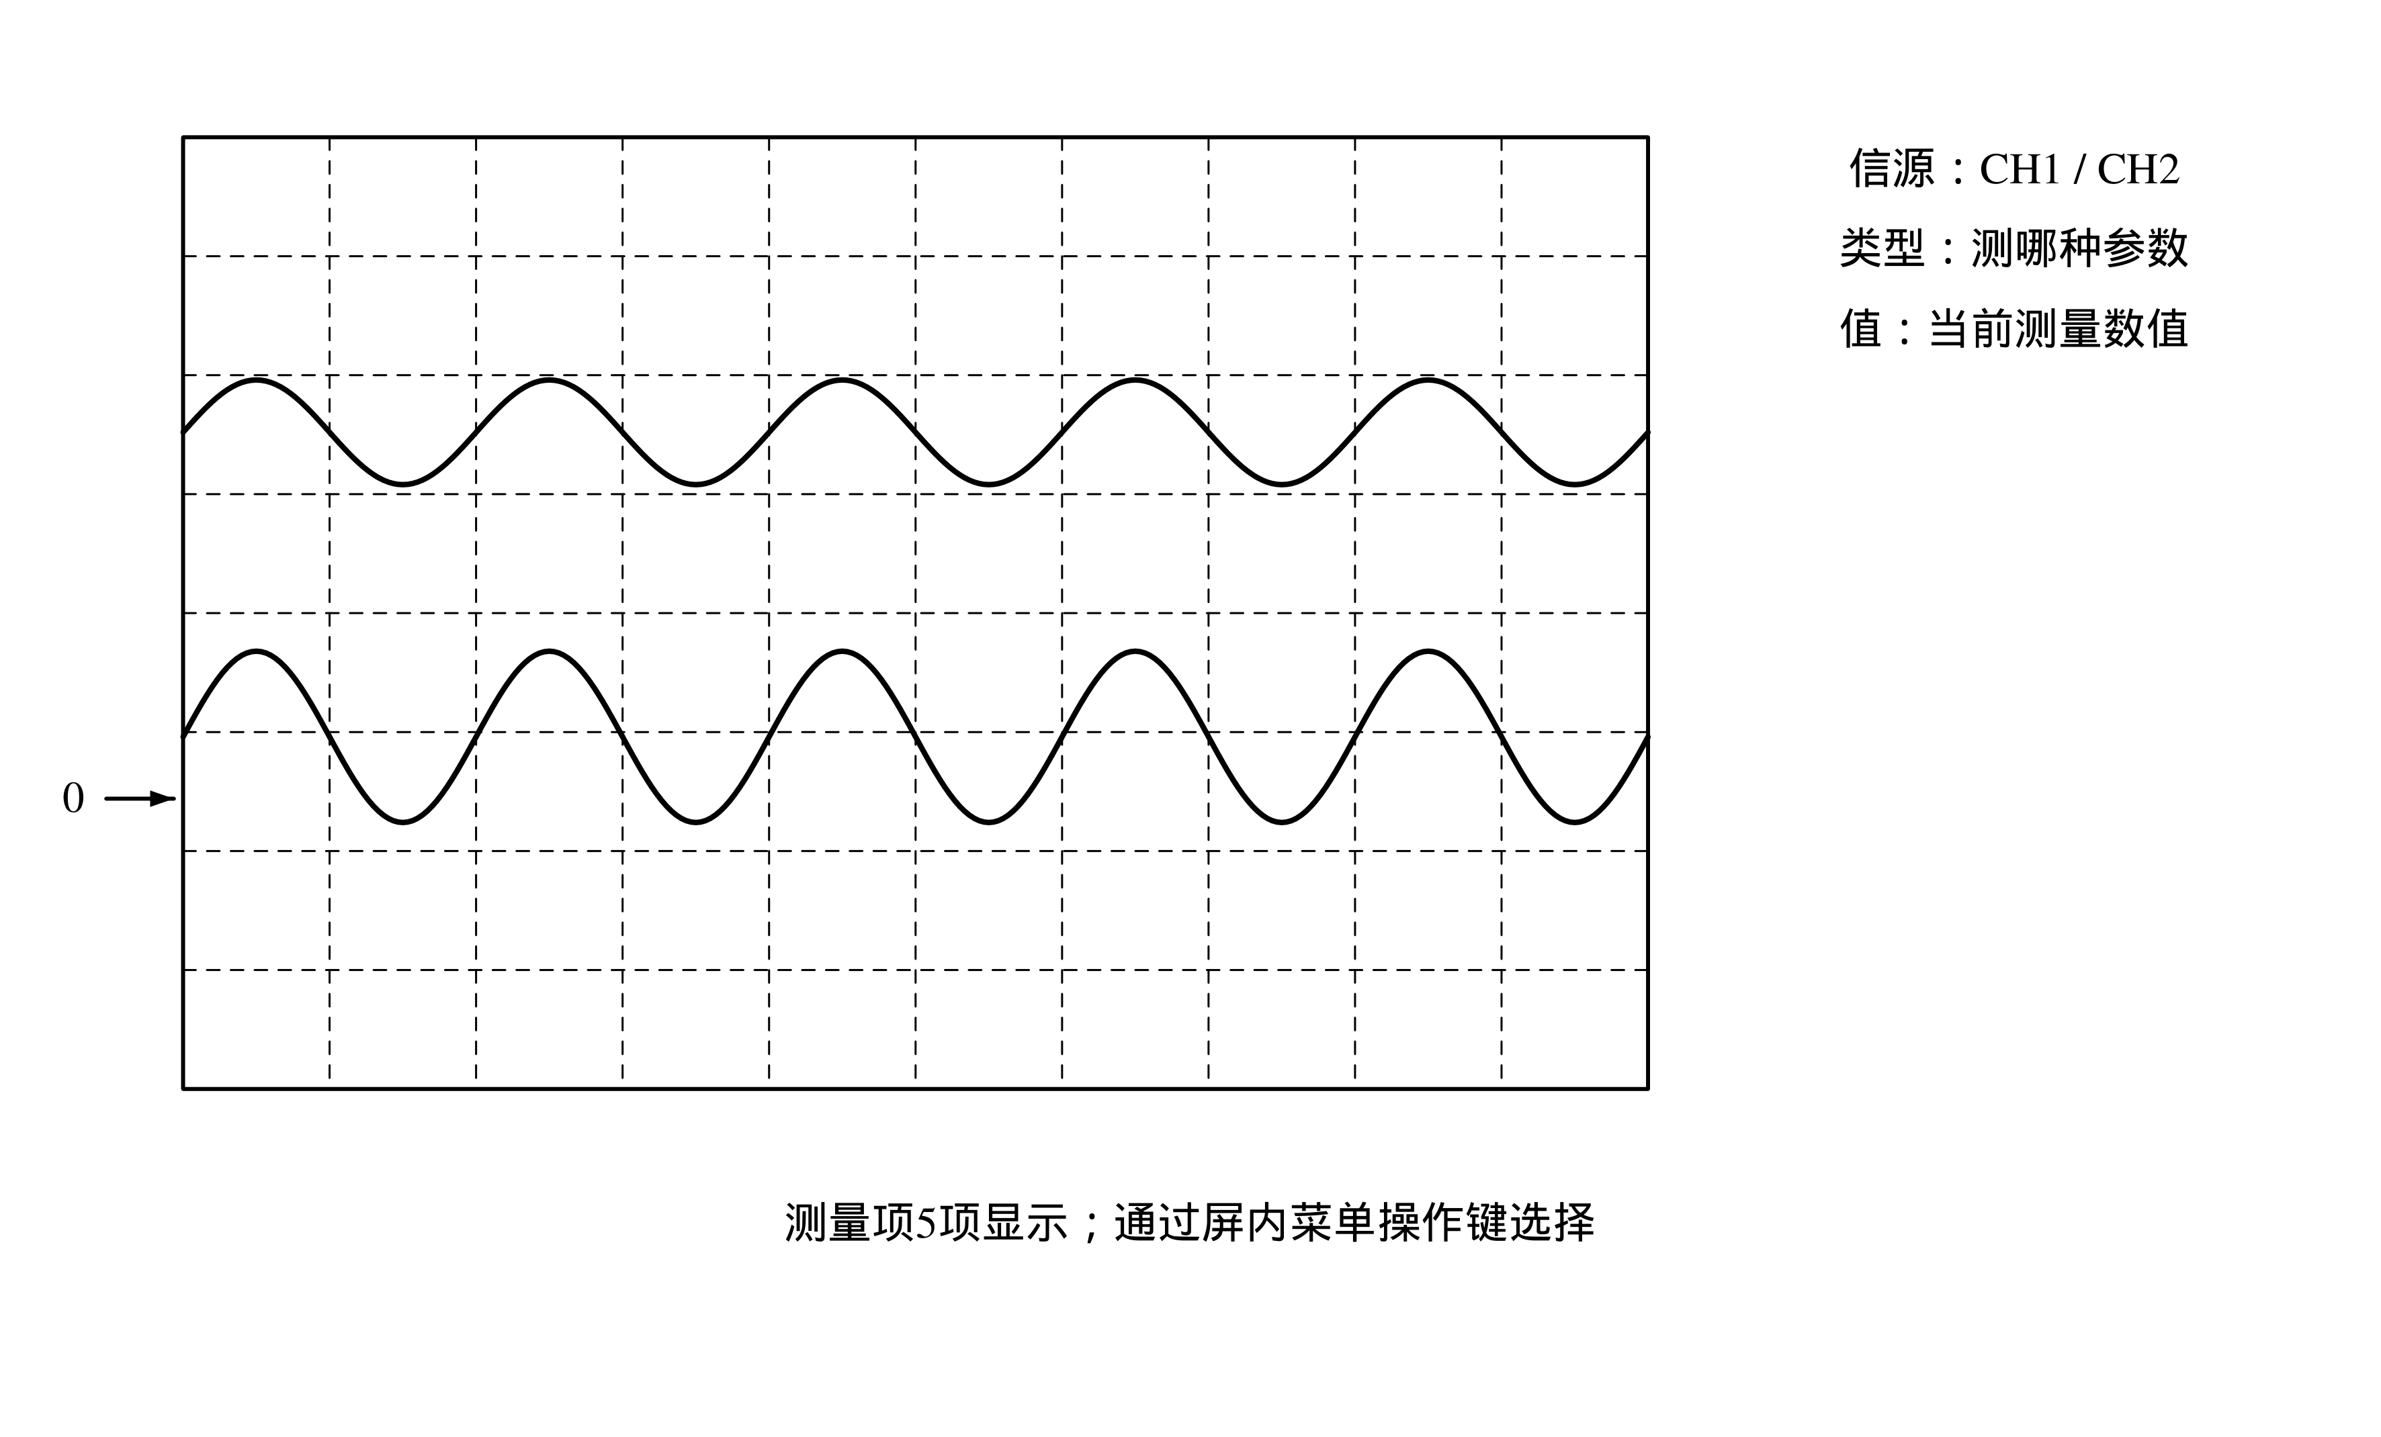

3、光标测量：Cursor，横向X，纵向Y，具体呈现视示波器而定
光标的作用即“标定”，标定波形的幅度和时间值，方便读数。
当按下光标“Cursor”按钮，屏幕上会出现水平X（幅度）光标和垂直Y（时间）光标。

（1）幅度光标

原书第66页
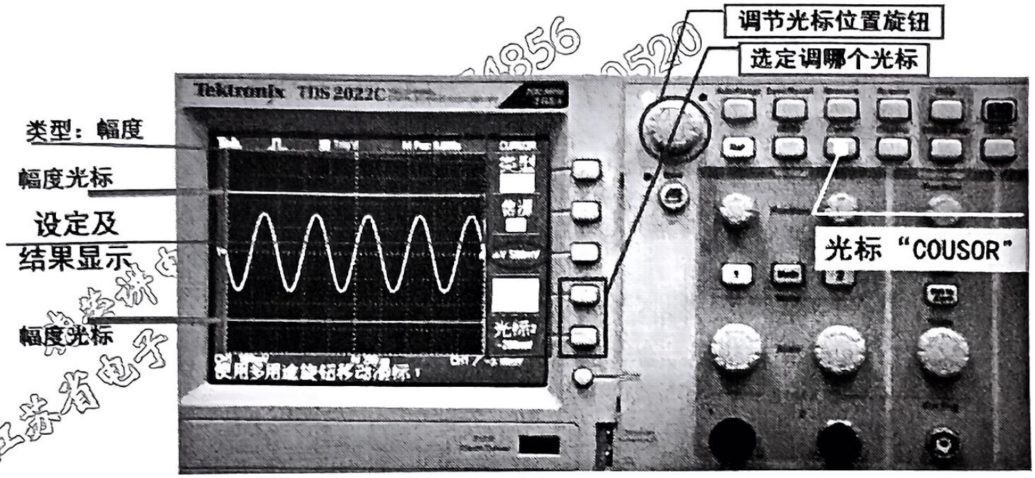
原图标注：类型：幅度；幅度光标（两条）；设定及结果显示；调节光标位置旋钮；选定调哪个光标；光标“COUSOR”〔原图拼写〕。
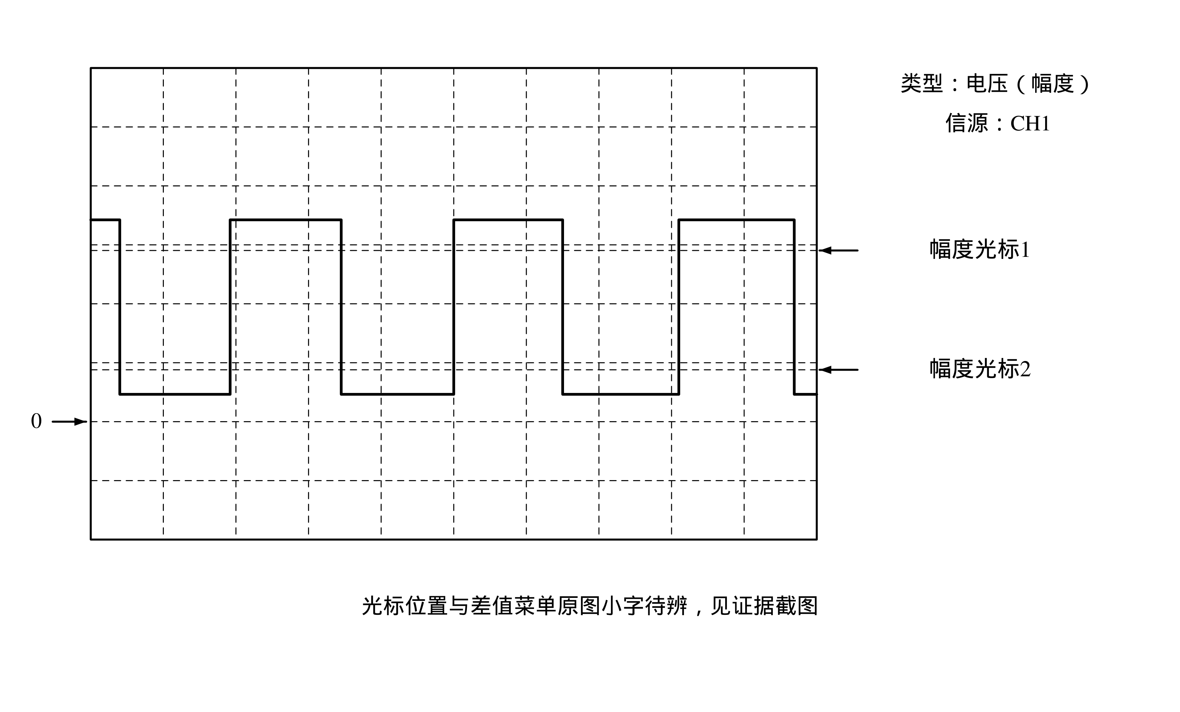
图中标注：类型：电压（幅度）；信源：CH1；幅度光标。原屏幕菜单的细小数值随证据图保留，不根据曲线猜填。

（2）时间光标
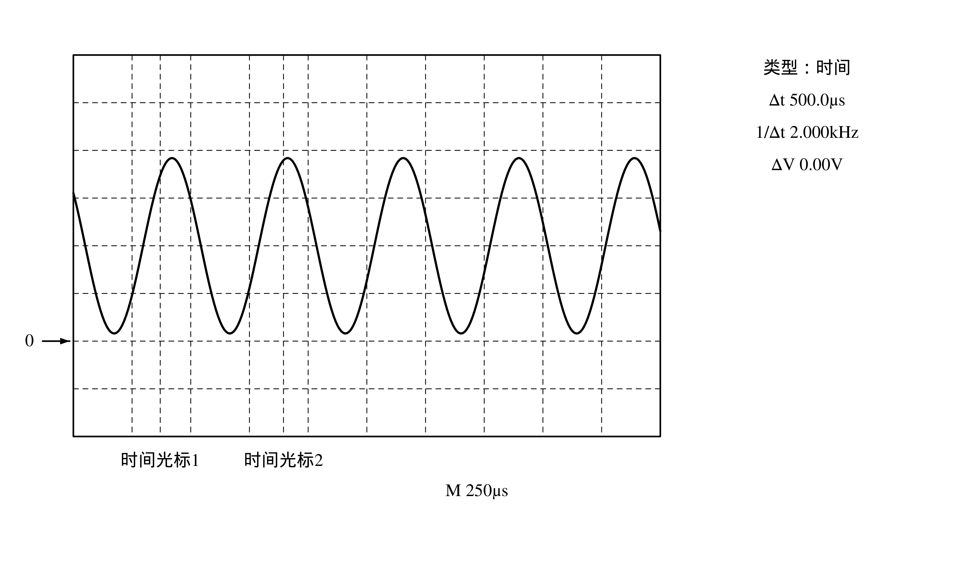
类型：时间；时间光标（两条）。可辨结果：Δt 500.0μs；1/Δt 2.000kHz；ΔV 0.00V；水平档位M 250μs。

原书第67页
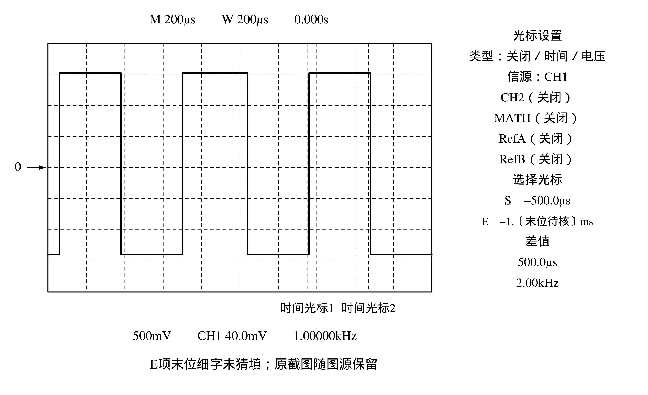
类型：时间；信源：CH1；时间光标（两条）。差值：500.0μs，2.00kHz。原菜单另列类型“关闭、时间、电压”，信源“CH1、CH2（关闭）、MATH（关闭）、RefA（关闭）、RefB（关闭）”；选择光标S为−500.0μs，E为−1.〔后续小字待核〕ms。底部显示500mV、CH1 40.0mV、1.00000kHz；顶部M与W时基均200μs，0.000s。
〔数字化校注〕本节示意屏的波形、基线、光标位置与可辨菜单关系均已重绘；原仪器照片和原截图另存图源证据。原图过小或模糊而不能可靠辨读的细字保留待核记录，不据图形反推值。原文“水平X（幅度）/垂直Y（时间）”及“峰峰值”表述忠实保留，其术语问题另记校注。

